<https://medium.com/pandorabots-blog/aiml-tutorial-putting-context-into-conversations-6bcc09343e36>

AIML voorbeeld voor het werken met context, in dit voorbeeld leert het systeem te reageren op ‘knock knock’ grappen.

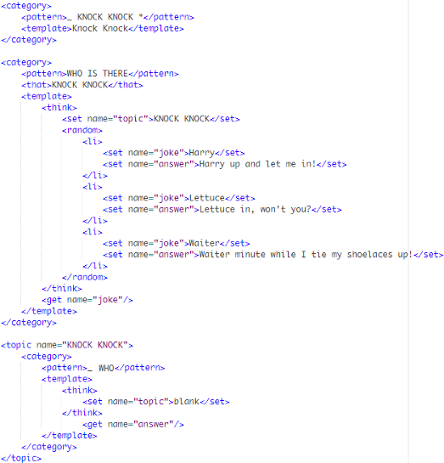

# Simple actions

Begroeting

<?xml version="1.0" encoding="ISO-8859-1"?>  
<aiml version="1.0">  
meta name="language" content="en"/><category>  
 <pattern> HELLO * </pattern>  
 <template>  
 Hello User!  
 </template>  
</category>  
</aiml>